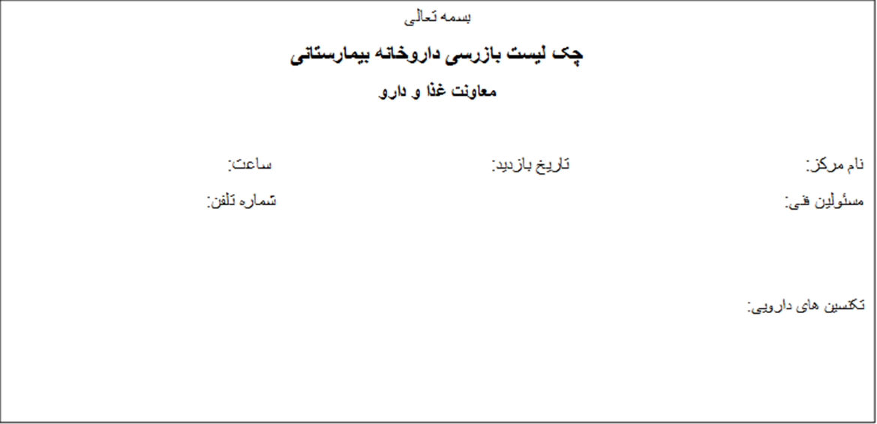
بسمه تعالی
چک لیست بازرسی داروخانه مراکز آموزشی و درمانی و بیمارستانها
معاونت غذا و دارو تبریز

نام مرکز: تاریخ بازدید: ساعت:
مسئولین فنی: شماره تلفن:

تکنسین های دارویی:
 | ردیف | کلیالت | بلی | خیر | توضیحات
 | 1 | آیا دکتر داروساز دردر تمام ساعت فعاليت داروخانه در بیمارستان اشتغال دارد؟
 | 2 | آیا در زمان مراجعه به داروخانه مسئول فنی حضور فعال دارد ؟
 | 3 | آیا کنترل نسخ و دستور مصرف دارو توسط مسئول فنی صورت می گیرد؟
 | 4 | آیا وضعیت ظاهری داروخانه از نظر نظم و نظافت مناسب می باشذ؟
 | 5 | آیا داروخانه دارای امکاناتی اعم از : قفسه بندی، سیستم کامپیوتری
 | 6 | دماسنج - سیستم تهویه- سیستم اطفاء حریق
 | 8 | آیا برنامه نرم افزاری مناسب بر سیستم کامپیوتری نصب شده است؟
 | 9 | آیا شرایط نگهداری داروها در قفسه ها و یخچال از نظر نور ، دما و رطوبت رعایت می گردد؟
 | 10 | آیا کارکنان و مسئول فنی از روپوش استفاده می کنند؟  آیا مسئول فنی اتیکت بر روی روپوش خود دارد؟
 | 11 | آيا نحوه ارائه خدمات دارويي بصورت يونيت دوز مي باشد ؟
 | 12 | آیا اقلام دارویی تاریخ گذشته در داروخانه موجود بود؟
 | 13 | آیا کمیته دارویی با حضور داروساز تشکیل می شود؟
 | 14 | در صورتی که داروخانه دولتی است، آیا موجودی داروخانه ثبت شده است؟ و آیا موجودی داروخانه با میزان ثبت شده همخوانی دارد؟
 | 15 | آیا برنامه منظم بازرسی بخش ها توسط مسئول امور دارویی صورت گرفته و به صورت مکتوب وجود دارد؟
 | 16 | آیا گزارشات مصرف میزوپروستول به معاونت غذا و دارو ارسال میگردد؟
 | 17 | آیا گزارشات عوارض دارویی به معاونت غذا و دارو ارسال می گردد؟
 | 18 | آیا گزارشات خطاهای دارویی به معاونت غذا و دارو ارسال می گردد؟
 | 19 | آیا گزارشات تلفیق دارویی به معاونت غذا و دارو ارسال می گردد؟
 | 20 | آیا تجویز و مصرف داروهای پرهزینه براساس گایدلاینهای دارویی مصوب صورت می گیرد؟
 | 21 | آیا گزارشات مصرف آنتی بیوتیک های watch به معاونت غذا و دارو ارسال میگردد؟
 | 22 | آیا طرح دارویار بطور کامل انجام می پذیرد؟
 | 23 | آيا اصول مرتبط كار با داروهاي شيمي درماني رعايت ميگردد ( اتاق تميزو... )
 | 24 | آيا تلاش براي پرداخت بدهي شركت هاي دارويي و تامين بهينه داروهاي مورد نياز انجام مي گيرد ؟
بازدید از انبار دارویی
 | 25 | آیا وضعیت ظاهری انبار از نظر نظم و نظافت مناسب است؟
 | 26 | آیا در بیمارستان انباردار مخصوص دارو و تجهیزات مصرفی اشتغال دارد؟
 | 27 | آیا انبار دارویی امکاناتی اعم از : قفسه بندی کافی، پالت
 | 28 | دماسنج - سیستم اطفاء حریق - رطوبت سنج
 | 27 | تفکیک محل نگهداری ضایعات
 | 28 | آیا کف و دیواره های انبار قابل نظافت می باشد؟
 | 29 | آیا برنامه نرم افزاری مناسب جهت ثبت ورود و خروج دارو و گزارش گیری کامل وجود دارد؟
 | 30 | آیا موجودی دارو با میزان ثبت شده همخوانی دارد؟
 | 31 | آیا مکان خاصی جهت داروهای تاریخ گذشته در انبار مشخص شده است؟
 | 32 | آیا حواله داروهای وارده یا صادره از انبار به نحو مناسبی بایگانی شده است؟
 | 33 | آیا موسس و مسئول فنی در پاسخ به سوالات و بازدیدها همکاری لازم را دارند؟
 |  | نام و نام خانوادگي بازرسين نام و نام خانوادگي – مهر و امضائ مسئول فني

